DOCUMENTO GUÍA / REGISTRO DE LA ACTIVIDAD REALIZADA

TÍTULO: Un cole de cine

ALUMNADO AL QUE VA DIRIGIDA: Todo el alumnado del centro (desde 3 años hasta 2º de la ESO)

DESCRIPTOR:

Trabajamos ámbitos como la historia, la valoración de creaciones artísticas, la competencia comunicativa y edigital, el progreso de la tecnología, el cine como valor artístico y cultural indiscutible y la unión de todo el centro en cuanto a un objetivo común.

DESCRIPCIÓN

EL centro se ha convertido en una sala de cine, dónde cada clase era una sala y se ha trabajado mediante proyectos y dinámicas ambientadas en el arte audiovisual.

Actuaciones previas/preparación
- Programar las sesiones siguiendo los contenidos previstos pero ambientado en el cine
- Idear un proyecto globalizador y unificador
- Preparar los talleres para la semana cultural
- Equipar con el material necesario para las actividades
- Coordinación con el profesorado para realizar las actividades
- Invitar a los padres a ayudarnos con los talleres y decoración

¿Cómo ponerla en práctica?/¿Cómo la has puesto en práctica?
Hemos realizado en las aulas distintas dinámicas para dar a aconocer a los alumnos y alumnas diversos aspectos entorno al cine ligándolo con los contenidos del curso. Así por ejemplo, han desarrollado una línea del tiempo con los actores y actrices más relevantes de la historia.

El profesorado ha sido organizador, animador y supervisador de las actividades planteadas. Proveyendo al alumnado para realizar las actividades con satisfacción. En cuanto al alumnado, ha sido el centro del aprendizaje mostrándose participativo y protagonista en todo momento.

La metodología empleada parte del alumno como protagonista en el que el aprendizaje se amolda a sus características y sirve a sus demandas e inquietudes. El adulto trabaja en equipo con el alumnado y no hay una voz más alta que la otra.
Este tipo de dinámicas atiende a la diversidad en todas sus fases pues el aprendizaje se amolda al discente y no al reves.
La coordincación entre profesores ha sido buena pero se podría mejorar eliminando los grupos y trabajando todos en la misma dirección. Eso es algo que requiere de tiempo y de eliminar antiguos patrones adquiridos.

Respecto a las relaciones externas al centro, los padres y el ayuntamiento se han mostrado muy participativos y colaborativos en todas las acciones realizadas.

Materiales:
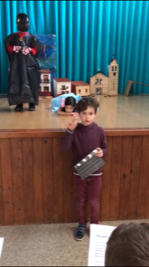
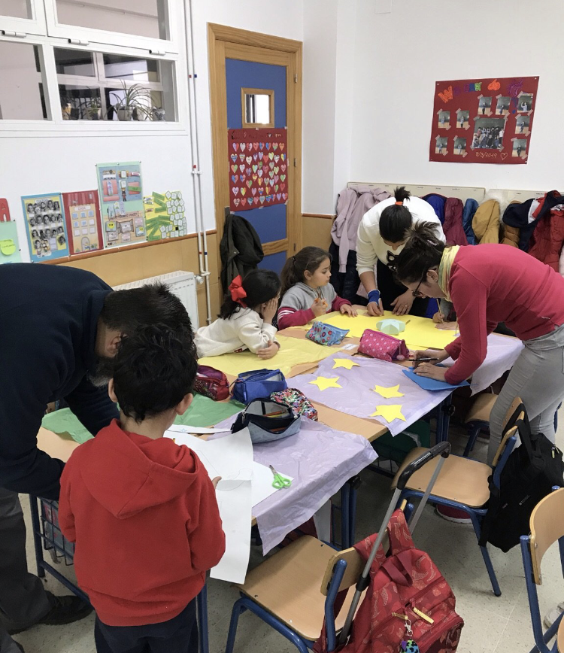
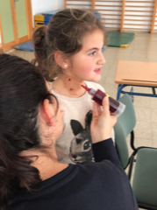

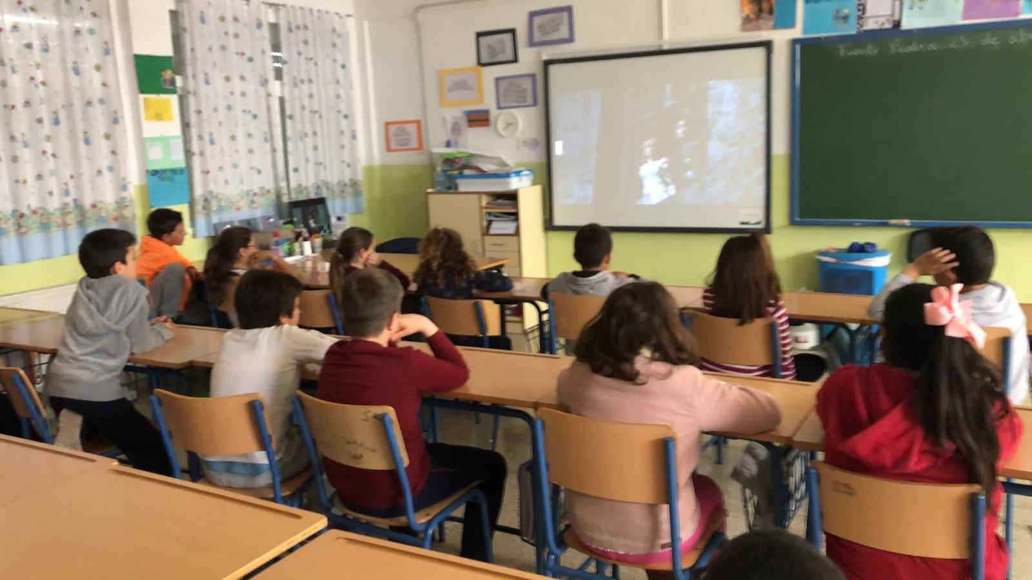
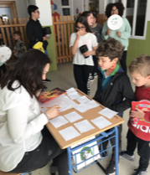

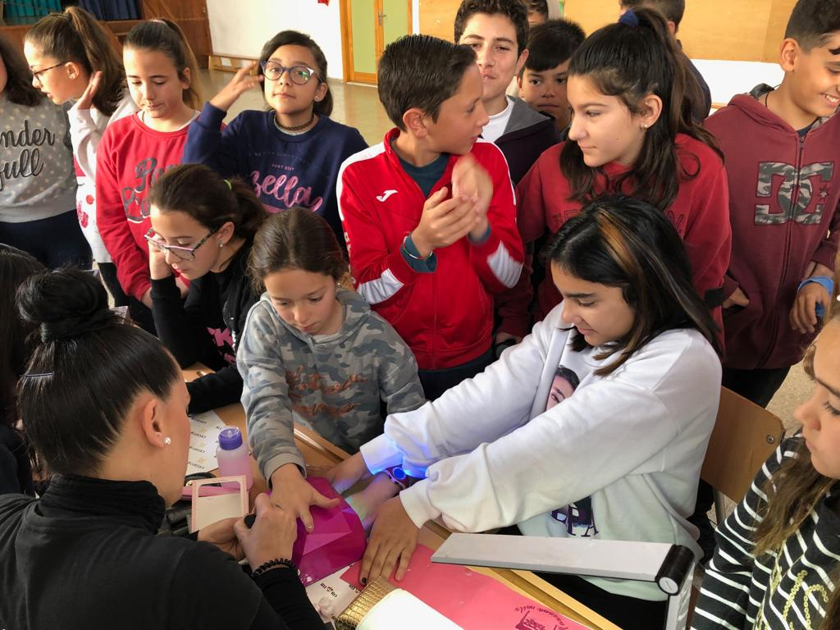

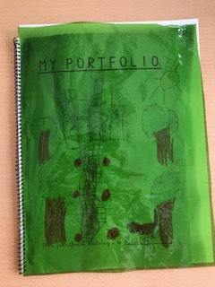
EVALUACIÓN

- Uso del portfolio como instrumento evaluativo
- Observación directa
- Replanteamiento del diseño de los trabajos si el desenlace no se produce con los objetivos esperados.

TEMPORALIZACIÓN

- Del 1 al 8 de abril, abarcando el mayor número de sesiones posibles

MATERIALES (RECURSOS) NECESARIOS

- Portfolio
- Cinexin
- Windows Movie Maker
- Genially
- Kahoot

ASPECTOS QUE HABRÍA QUE CONSIDERAR:

La predisposición por parte del profesorado o personal externo a colaborar trabajar conjuntamente. Pues debe haber unión y cohesión para realizar un proyecto de esta embergadura.

